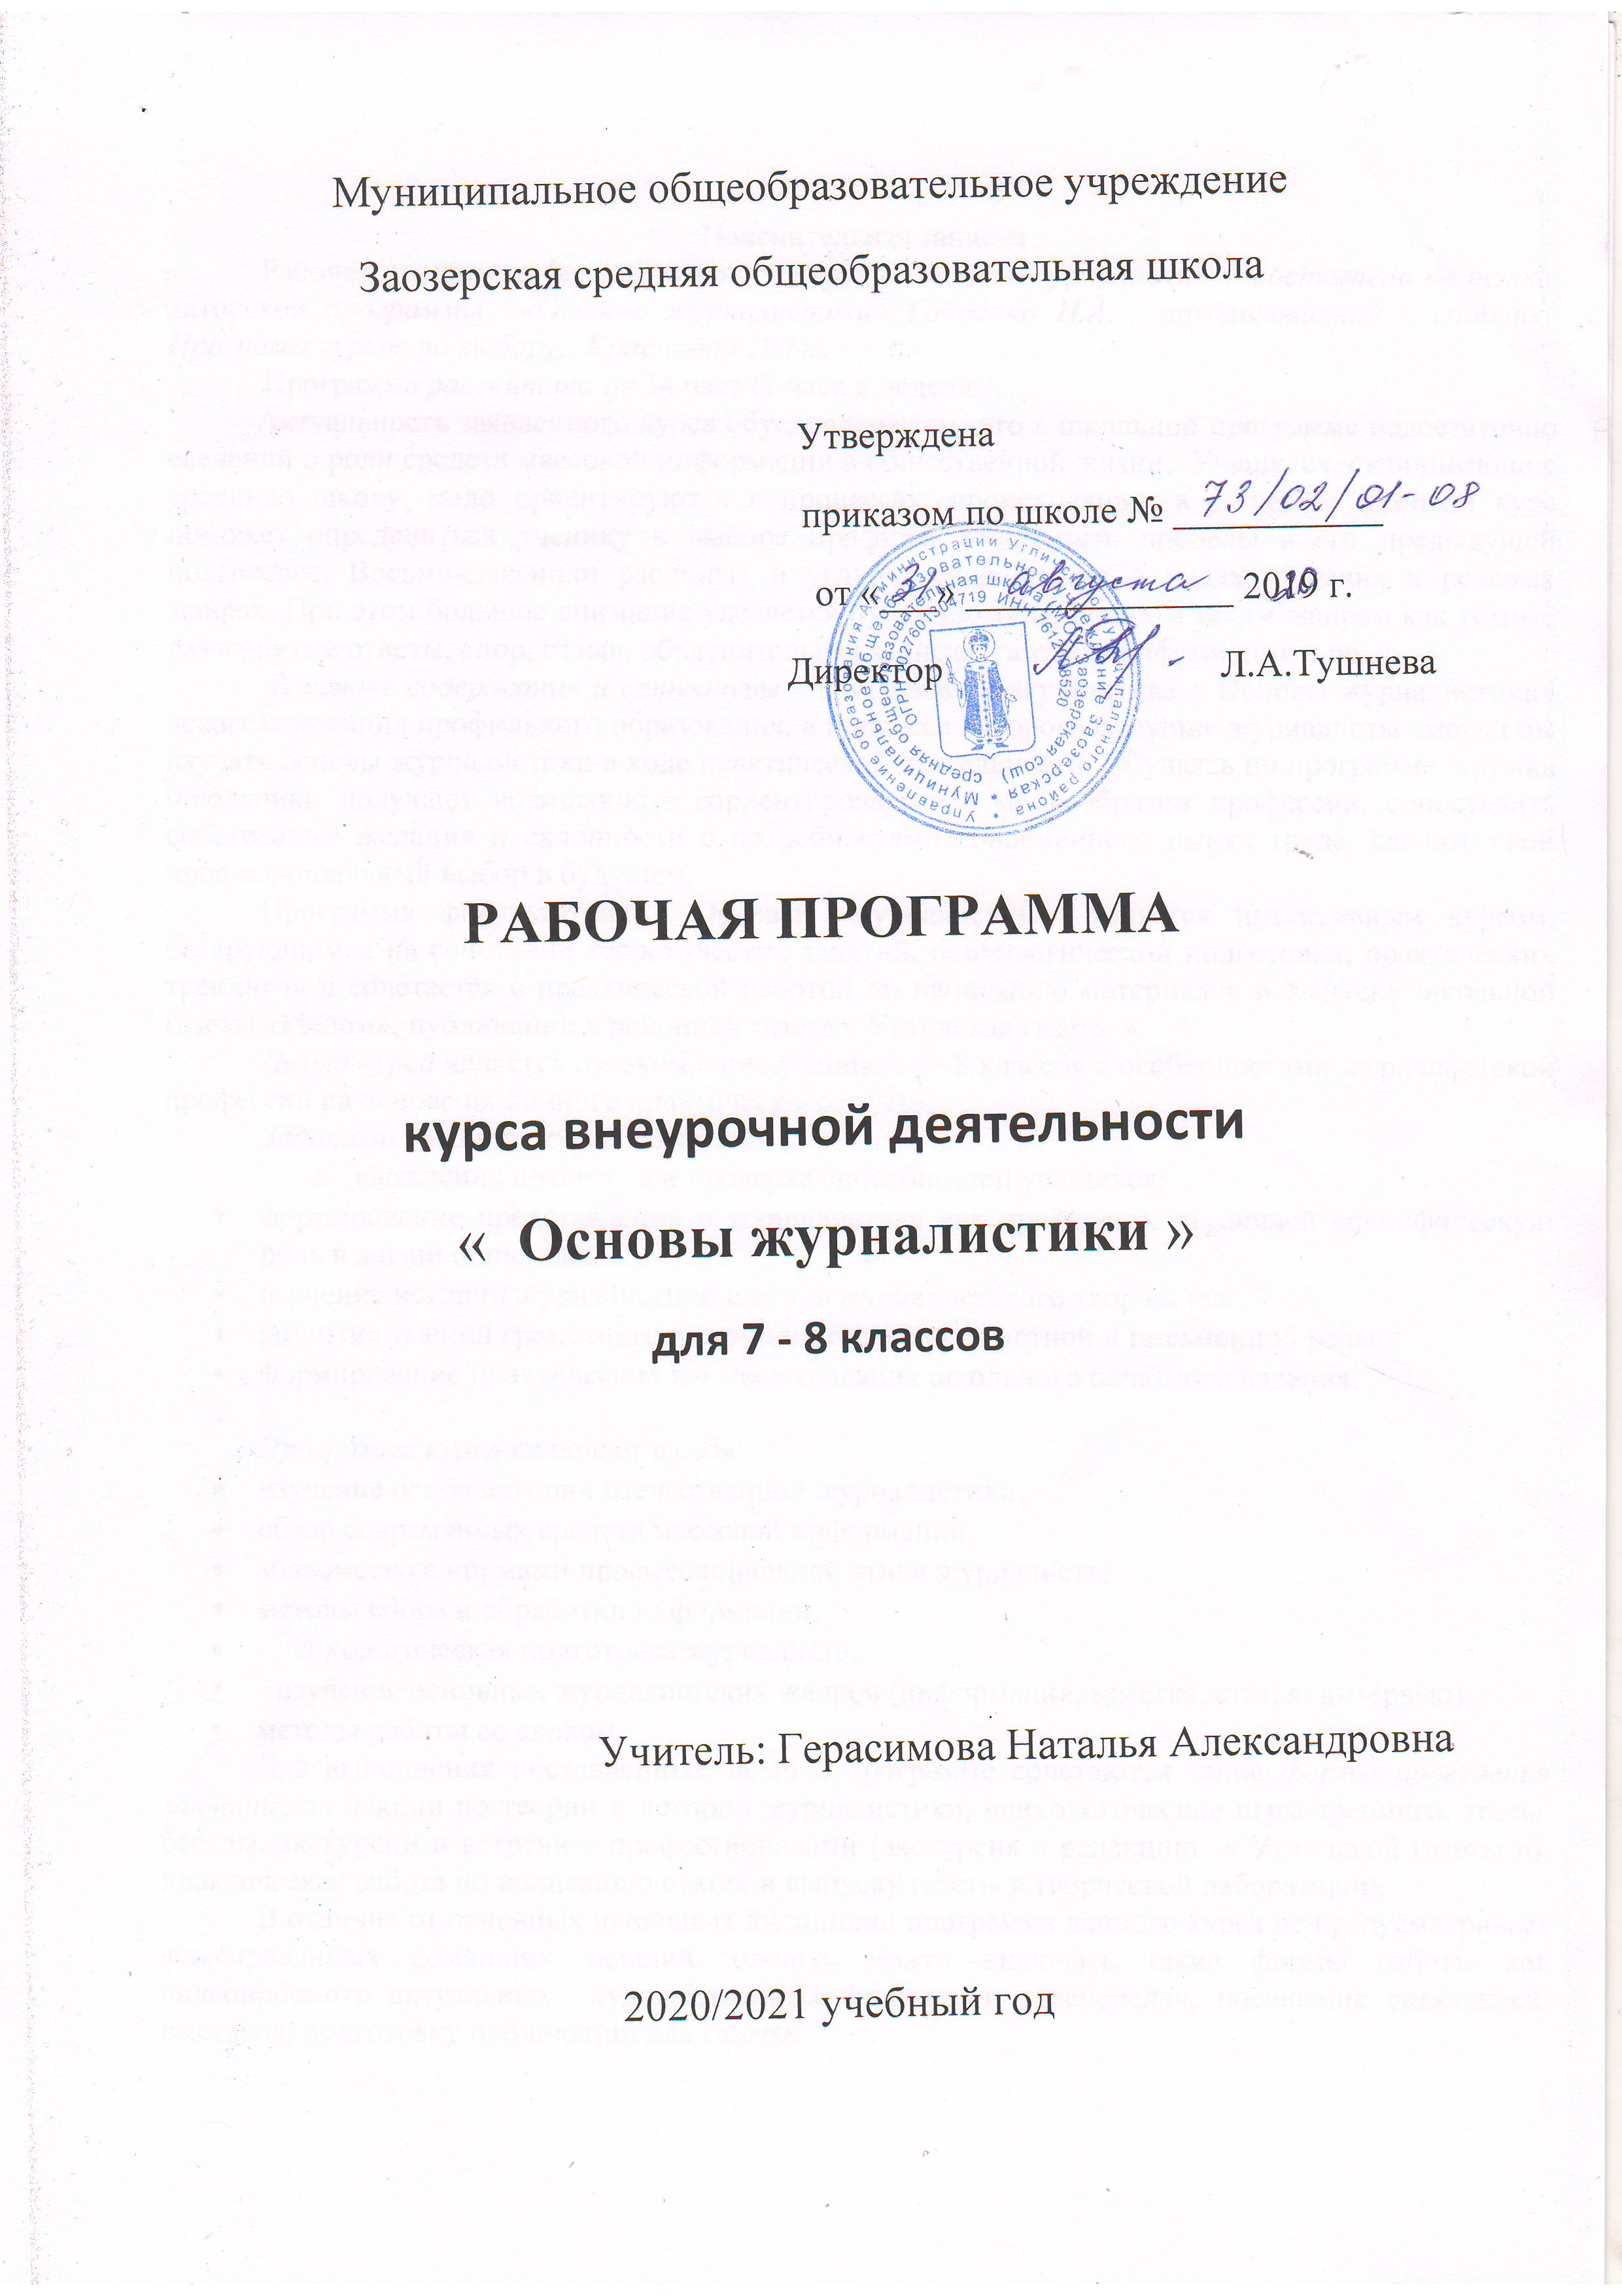
Пояснительная записка
Рабочая программа по внеурочной деятельности «Основы журналистики » разработана на основе следующих нормативно-методических документов:
- Федеральный государственный образовательный стандарт основного общего образования (утверждён приказом Министерства образования и науки Российской федерации от 17 декабря 2010 г. № 1897).
- Приказ Министерства образования и науки Российской Федерации от 31.12.2015 № 1577 «О внесении изменений в федеральный государственный образовательный стандарт основного общего образования, утвержденный приказом Министерства образования и науки Российской Федерации от 17.12.2010 №1897»;
- Основная образовательная программа основного общего образования МОУ Заозерской сош .
- Примерная образовательная программа основного общего образования
- Локальные акты МОУ Заозерской сош, обеспечивающие деятельность в рамках Федерального государственного образовательного стандарта.

Рабочая программа по внеурочной деятельности « Основы журналистики» составлена на основе авторской программы «Основы журналистики» Гайденко Н.А., опубликованной в сборнике Программ курсов по выбору; Краснодар 2004г.
Программа рассчитана на 34 часа (1 часа в неделю).
Актуальность заявленного курса обусловлена тем, что в школьной программе недостаточно сведений о роли средств массовой информации в общественной жизни. Учащиеся, оканчивающие среднюю школу, мало ориентируются в процессах, происходящих в обществе. Данный курс поможет определиться ученику в выборе профиля, восполнить пробелы в его предыдущей подготовке. Восьмиклассники расширят и углубят свои знания о видах общения и речевых жанрах. При этом большое внимание уделяется публичному общению - таким жанрам как устные развернутые ответы, спор, отзыв, объяснительная записка, газетная информация и др.
В основе содержания и структуры программы факультатива « Основы журналистики» лежит концепция профильного образования, в процессе которого будущие журналисты смогли бы изучать основы журналистики в ходе практической деятельности. Обучаясь по программе кружка школьники получают возможность сориентироваться в многообразии профессий, сопоставить собственные желания и склонности с потребностями современного рынка труда, сделать свой профессиональный выбор в будущем.
Программа факультатива « Основы журналистики» является интенсивным курсом, базирующимся на сочетании теоретических занятий, психологической подготовки, практических тренингов и сочетается с практической работой по написанию материалов и выпуску школьной газеты «Мелом», публикации в районной газете « Угличская газета ».
Целью курса является ознакомление учеников 7- 8 классов с особенностями журналистской профессии на основе их личного практического опыта.
Задачами учебного курса являются:
  - выявление интересов и проверка способностей учащихся;
- формирование представления о журналистике как профессии, играющей специфическую роль в жизни общества;
- изучение истории журналистики и основ журналистского творчества;
- развитие умений грамотного и свободного владения устной и письменной речью;
- формирование практических навыков создания школьного печатного издания.

Программа курса включает в себя:
- изучение основ истории отечественной журналистики;
- обзор современных средств массовой информации;
- знакомство с нормами профессиональной этики журналиста;
- методы сбора и обработки информации;
- - психологическая подготовка журналиста;
- - изучение основных журналистских жанров (информация, заметка, статья, интервью);
- методы работы со словом.
Для выполнения поставленных задач в программе сочетаются такие формы проведения занятий как лекции по теории и истории журналистики, психологические игры-тренинги, тесты, беседы, экскурсии и встречи с профессионалами (экскурсия в редакцию « Угличской газеты »), практическая работа по написанию статей и выпуску газеты в творческой лаборатории.
В отличие от основных школьных дисциплин программа данного курса не предусматривает фиксированных домашних заданий, однако, может включать такие формы работы как видеопросмотр актуальных художественных фильмов и телепередач, посещение спектаклей, выставок, подготовку публикаций для газеты.
Данная программа учебного курса предусматривает тесную взаимосвязь с такими предметами базового школьного курса как русский язык, литература и история.

Личностные, метапредметные и предметные результаты освоения курса внеурочной деятельности «Основы журналистики»
Личностные результаты:
- знакомство с особенностями профессии журналиста на основе понимания ее ценностного содержания и возможностей реализации собственных жизненных планов;
- формирование личности журналиста как совокупности профессионально-творческих, индивидуально-психологических, нравственных и гражданских качеств;
- освоение основных этических норм и понятий как условия правильного восприятия, анализа и оценки событий окружающей жизни;
- формирование активной жизненной позиции.
Метапредметные результаты:
- овладение культурой общения с медиа,
- овладение навыками работы с различными источниками информации;
- развитие творческих и коммуникативных способностей;
- развитие критического мышления, умения интерпретировать, анализировать и оценивать медиатексты,
- овладение различными формами самовыражения при помощи медиатехники.
Предметные результаты:
- умение выявлять интересные события и явления в повседневной жизни;
- знание специфики и структуры основных газетных жанров (уметь различать информацию, заметку, интервью, статью), умение грамотно излагать информацию в этих жанрах;
- овладение навыками работы с медиатекстом.

Материально-техническое обеспечение образовательного процесса:
Материалы для ученика
- Азбука журналистики: Учебное пособие для учащихся учреждений - О.И. Лепилкина и др. - М.: Вентана-Граф, 2010г..
- Русская речь. 5-7 класс. Никитина Е.И. Просвещение, 2009г.
- Школьная риторика. 7 класс. Под ред. Ладыженской Т.А. М., 2009г.
- Словарь журналиста. Словарь-справочник. М., 1992.
- Газеты «Ростовский вестник», «Провинция» и др.
Материалы для учителя
- Теория и практика сочинений разных жанров. Сост. Ладыженская Т.А. и Зеналова Т.С.. – М.:Просвещение, 2008.
- Уроки развития речи. 7 класс. Методич.пособие для учителей-словесников по программе «Речь». - М., Владос, 2011.
- Развитие речи: Теория и практика обучения. Капинос В.И., Сергеева Н.Н., Соловейчик М.С..Линка-пресс,2009г.
- Речевые ошибки и их предупреждение. Сергеев Ф.П. Волгоград, 2009г.

Планируемые результаты изучения курса

Курс "Основы журналистики" даст возможность накопить опыт для дальнейшей жизни, научит свободно ориентироваться в информационном пространстве и высказывать свою точку зрения на различные значимые события общественной жизни.
Занятия по данной программе помогут обучающимся овладеть секретами мастерства журналиста, научиться логически думать, грамотно излагать свои мысли, ориентироваться в информационном пространстве, представлять себя редактором собственного издания.
Учащиеся смогут
- определить тему или идею текста;
- составлять простой и подробный план текста;
- создавать связные высказывания (с заданным языковым материалом);
- оценивать чужую и свою речь;
- спорить, но не ссорится, аргументировать свои высказывания;
- сокращать один и тот же текст до половины, до трети его первоначального объёма, до одного абзаца и одного предложения;
- рассказать о себе так, чтобы тебя слушали;
- брать интервью у знакомых и незнакомых людей;
- вести репортаж с места событий;
- составлять различные типы текстов газетной информации.
Учащиеся должны:
- понимать основные проблемы общественной жизни, роль и функции средств массовой информации в жизни современного человека;
- уметь определять жанр газетного текста, выявлять его отличительные особенности, анализировать его структуру, владеть разнообразными приемами анализа текста;
- уметь создавать собственный текст в условиях ограниченного времени, грамотно и аргументировано выражать собственные мысли, точку зрения, позицию, мнение современным литературным языком, избегая при этом ложно-публицистических штампов и общих мест, выстраивать собственное высказывание по модели, продумывать план и композицию, отбирать фактический материал в соответствии с темой и замыслом высказывания;
- уметь редактировать предложенные тексты, находить и исправлять ошибки.

№  урока | Содержание (разделы, темы) | Количество часов | Даты проведения
 |  |  | план | факт
 | История журналистики. История журналистики в России. | 1ч.
 | Профессия – журналист. | 1 ч.
 | Профессиональная этика журналиста. Психологическая подготовка журналиста. | 1 ч.
 | Типы СМИ: газета, радио, телевидение, интернет. | 1ч
 | Мастерство журналиста: работа со словом. Газетный язык. Специфика и основные требования. Редактирование. Корректура. | 1ч.
 | Функциональные стили и типы речи. | 1ч.
 | Понятие о сферах общения и функциональных стилях речи. Функционально-стилевая характеристика основных жанров научной, публицистической и деловой речи. | 1ч.
 | Особенности публицистического стиля речи. | 1ч.
 | Язык газеты и его основные черты. Специфика газетных жанров. | 1ч
 | Информационные жанры:  - хроникальная заметка  - репортаж  - отчет  - интервью | 1ч.
 | Разновидности интервью:  - интервью-монолог  - интервью-сообщение  - интервью-диалог  - интервью-зарисовка  - интервью-мнение  - анкета как разновидность интервью | 1ч.
 | Аналитические жанры:  - научно-популярные и проблемные статьи  - статья - публицистический комментарий  - рецензия | 1ч.
 | Особенности заголовка газетного текста. | 1ч.
 | Практикумы:  Анализ и создание текстов различных жанров. | 1ч.
15-16 | Экскурсия «Посещение редакции «Угличская газета». | 1ч.
 |  | 1ч.
17. | Проектная деятельность. Сбор материала. Посещение общешкольного мероприятия в качестве спецкоров. | 1ч.
18. | Отбор информации (наиболее важной и интересной для читателя). | 1ч.
19. | Написание статьи. | 1ч.
20. | Корректировка текста. | 1ч.
21. | Оформление материала. «Публикация». | 1ч.
22. | Проектная деятельность. Сбор материала. Посещение библиотеки и Дома Культуры. | 1ч.
23. | Отбор информации (наиболее важной и интересной для читателя). | 1ч.
24. | Написание статьи. | 1ч.
25. | Корректировка текста. | 1ч.
26. | Оформление материала. «Публикация». | 1ч.
27-29. | Проектная деятельность. Сбор материала. Посещение учреждений, находящихся в с. Заозерье. Интервьюирование людей. | 1ч.
 |  | 1ч.
 |  | 1ч.
30. | Отбор информации (наиболее важной и интересной для читателя). | 1ч.
31. | Написание интервью. | 1ч.
32. | Корректировка текста. | 1ч.
33. | Оформление материала. «Публикация». | 1ч.
34. | Итоговое занятие. Вручение «дипломов» Юным журналистам. | 1ч.

